【１】アプリのインストール

①apple＝App Store（アップストア）

②Google＝Google Play(グーグルプレイ)

【２】Googleのアカウントの確認

①パソコン
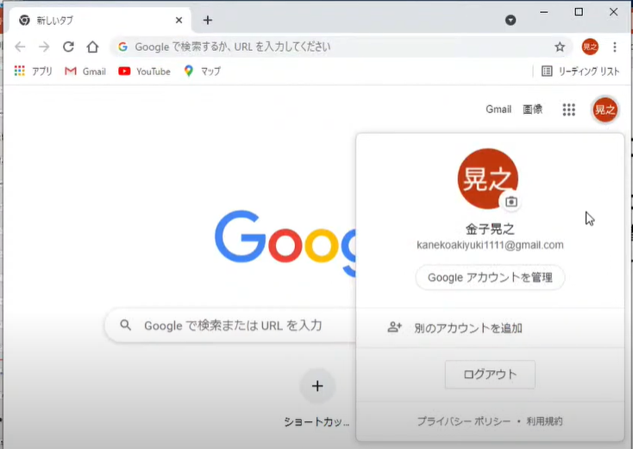
②確認
①クリック
①クリック
②確認

②iPhone
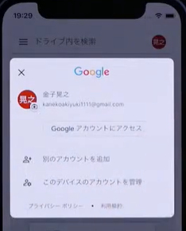

③android
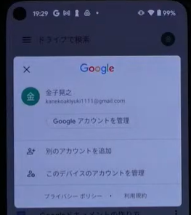
②確認
①クリック

【３】iPhoneのアカウントの確認

①「設定」→名前を押す
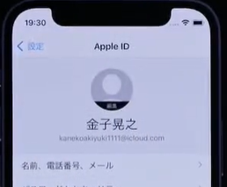
確認

【４】カメラの使い方
(iPhone)
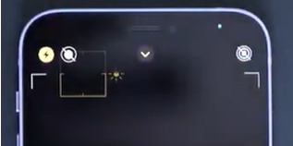
Live Photo
（写真を撮影する前後の動きを保存）
フラッシュボタン
タイマーボタン

(android)
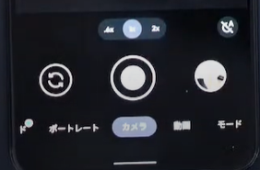
夜景モード
タブを開く

【５】GoogleDriveにアップロードする
（※GoogleDriveから選択）

①「ドライブ」を押す→ ②「＋」ボタン→ ③「アップロード」ボタン→
④「写真と動画」→「すべての写真へのアクセスを許可」（許可）→ ⑤写真を選択

【６】スマホに写真をダウンロードする
①写真を長押しする→「OK」（android＝右上の「…」→ダウンロード）
②「写真」のアプリ→「すべての写真」（android＝「Files」）

【７】カメラの詳細な使い方
(iPhone)
指２分で拡大と縮小
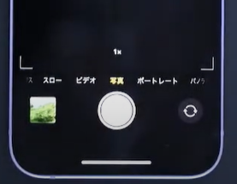
自分を撮影する（インカメラ）
撮った写真をすぐに見る

【８】動画
(iPhone)
①動画を取りながら、写真のシャッターボタンを押せる
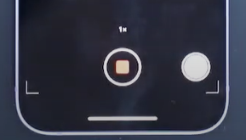
シャッターボタン

②横向きに撮影する（パソコン等で綺麗に見える）
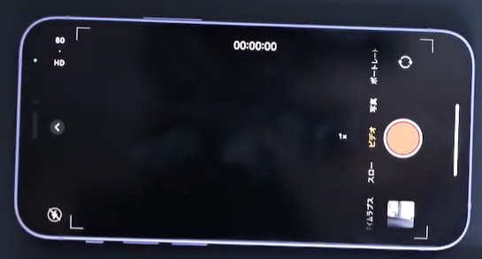
録画時間が横向き

